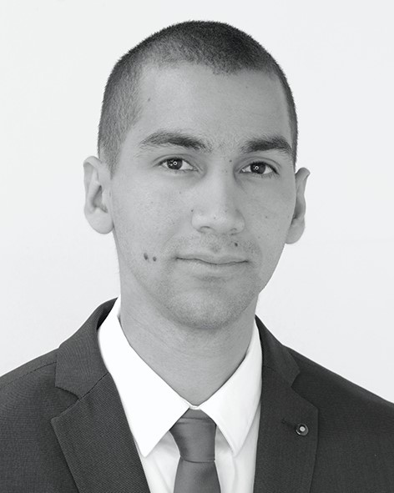**INFORMACIÓN PERSONAL**

|  |  |  |  |
| --- | --- | --- | --- |
| **Nombre:** | Josue David Cassab Orrego | **Departamento de nacimiento:** | Antioquia |
| **País de nacimiento:** | Colombia | **Ciudad de nacimiento:** | Medellín |
| **Tipo de documento:** | Cédula de ciudadanía | **Número de documento:** | 1152199196 |
| **Tarjeta militar:** | 1152199196 | **Fecha de nacimiento:** | 22/01/1993 |
| **Dirección de residencia:** | CR 29 A 8 SUR 51 | **Estado civil:** | Soltero |
| **País de residencia:** | Colombia | **Departamento de residencia:** | Antioquia |
| **Ciudad de residencia:** | Medellín | **Celular:** | 3206874672 |
| **Email:** | josuecassab3@gmail.com | **Otro teléfono:** | 3137915846 |

**Visas vigentes:**

|  |  |  |
| --- | --- | --- |
| **País visa** | **Tipo visa** | **Fecha de vencimiento** |
| Estados unidos | Turista | 20250825 |

**Datos familiares:**

|  |  |  |  |  |
| --- | --- | --- | --- | --- |
| **Nombres** | **Apellidos** | **Empresa** | **Cargo** | **Parentesco** |
| Cesar | Cassab | Aplicassab | Gerente/propietaro | Padre |
| Nubia | Orrego | Contraloría | Contralor provincial | Madre |
| Sara | Cassab | EAFIT | Estudiante | Hermana |

**INFORMACIÓN ACADÉMICA**

**Educación secundaria:**

|  |  |
| --- | --- |
| **Colegio** | COLEGIO BENEDICTINO DE SANTA MARIA |
| **País** | Colombia |
| **Departamento** | Antioquia |
| **Año inicio** | 2000 |
| **Año fin** | 2010 |

**Preparado:**

|  |  |
| --- | --- |
| **Universidad** | UNIVERSIDAD EAFIT |
| **País** | Colombia |
| **Departamento** | Antioquia |
| **Programa** | Administración de negocios |
| **Año inicio** | 2015 |
| **Año fin** | 2018 |

**Posgrado:**

|  |  |
| --- | --- |
| **Universidad** | UNIVERSIDAD EAFIT |
| **País** | Colombia |
| **Departamento** | Antioquia |
| **Programa** | Especialización en gerencia de proyectos |
| **Año inicio** | 2019 |
| **Año fin** | 2019 |

**EXPERIENCIA LABORAL**

**Última experiencia laboral:**

|  |  |
| --- | --- |
| **Empresa o institución** | BANCOLOMBIA S.A. |
| **Jefe inmediato** | Juan David Arroyave Molina |
| **Teléfono** | 311 794 8598 |
| **Logros** | Desempeñe el rol de profesional en proyectos en la dirección de transformación y proyectos funciones corporativas, liderando proyectos del portafolio de riesgos. |
| **Fecha inicio** | 21/12/2017 |
| **Fecha fin** | Actualmente |

|  |  |
| --- | --- |
| **Empresa o institución** | Aplicassab S.A. |
| **Jefe inmediato** | Cesar Cassab |
| **Teléfono** | 3137915846 |
| **Logros** | Supervisor, Compra de materiales, pago de nómina, manejo de personal. |
| **Fecha inicio** | 01/01/2013 |
| **Fecha fin** | 30/06/2017 |

**COMPETENCIAS**

**Programas y/o lenguajes de computador:**

|  |  |
| --- | --- |
| **Programas y/o lenguajes de computador** | **Calificación** |
| Excel | Bueno |
| Powerpoint | Bueno |
| Word | Bueno |
| Photoshop | Bueno |

**Idiomas:**

|  |  |  |  |
| --- | --- | --- | --- |
| **Idioma** | **Prueba** | **Puntos** | **Fecha** |
| Inglés | Cursos inglés programa adultos Centro de Idiomas Universidad EAFIT | 75 Puntos | 20171002 |
| Inglés | TOEIC (Test of English for International  Communications) | 795 Puntos | 20160307 |

|  |
| --- |
| **Conocimiento, habilidad o destreza personales y técnicas** |
| Tengo énfasis en gerencia de proyectos. Me interesaría aportar en una empresa en la gestión de proyectos y en el área financiera. Tengo habilidades con los números y con el uso de software informáticos. Me considero una persona organizada, responsable, integra, ética y eficiente. Tengo experiencia en manejo de personal y facilidad para trabajar en grupo. Mis principios y mis valores son el marco para desempeñar cualquier trabajo de la mejor manera. |

**OTRAS ACTIVIDADES**

|  |
| --- |
| **Aficiones y pasatiempos** |
| Hacer ejercicio: Trotar, caminar, bailar, gimnasio, clases grupales y estar actualizado en los últimos avances tecnológicos |

**REFERENCIAS PERSONALES**

|  |  |  |
| --- | --- | --- |
| **Nombre** | **Organización** | **Teléfono** |
| Luis Dario Arias | Universidad de Antioquia | 3173107215 |
| Margarita Londoño | Bemsa | 3128716114 |
| Juan David Arias Orrego | Movistar | 3152578527 |